臺北市立北投國民中學防災講座活動成果紀錄表
※『火場逃生與地震避難知能研習』成果報告
研習名稱 | 火場逃生與地震避難研習
出席人員 | 如簽到表
實際人數 | 71
主講人 | 陳嘉豐先生(光明消防隊)
研習日期 | 107年8月24日
研習時間 | 13:00~16:00
研習地點 | 北投國中藏淵閣2樓
辦理活動經過 | 講解火場逃生策略與地震避難要領。
研習內容說明
- 講解如何火場逃生，讓與會者了解平日應注意居家環境遇火警時逃生策略。
- 講解如何正確地震避難。
活動相片
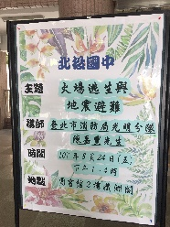 |  | 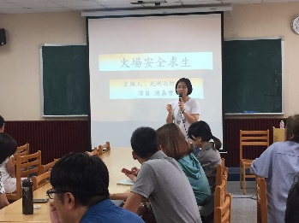
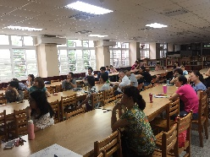 |  | 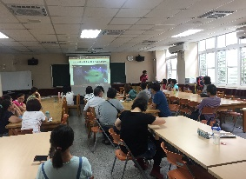
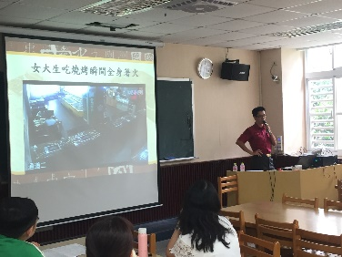 |  | 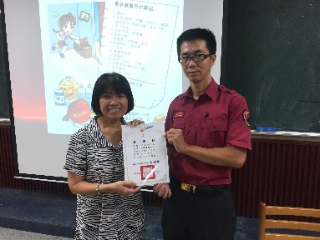
※臺北市立北投國中107學年度防災知能研習成果報告
研習名稱 | 防災講座
出席人員 | 如簽到表
實際人數 | 19
主講人 | 光消防隊-簡豐裕隊員
研習日期 | 107年11月19日
研習時間 | 9:00~10:00
研習地點 | 簡報室
辦理活動經過 | 經由簡報及現場示範的方式讓與會的會眾能對防災及逃生更有概念
研習內容說明
介紹平日居家安全、火場逃生注意事項與高樓緩降機操作方式
活動相片
 |  | 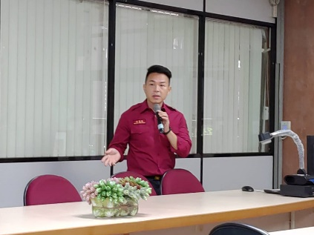
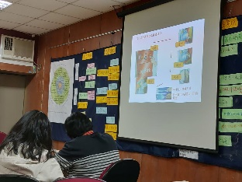 |  | 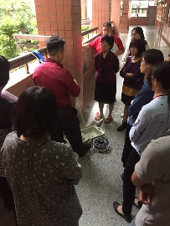
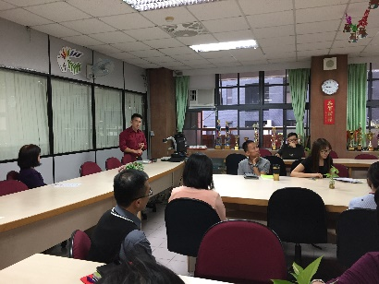 |  | 